**Гертман Каролина с Вилькицких, шляхтянка (Hertmanowa Karolina z Wilkickich)**

3 сентября 1811 г – крещение сына Клементия (НИАБ 937-4-32, лист 23об, №15/1811-р).

23 ноября 1812 г – крещение сына Геронима Хрызолога (НИАБ 136-13-894, лист 85об, №54/1812-р (ориг)).

**НИАБ 937-4-32:** Лист 23об. **Метрическая запись №15/1811-р.**

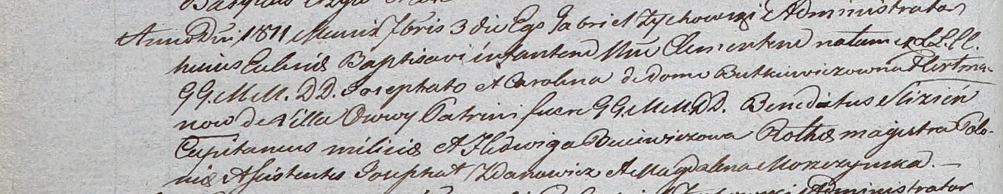

Дедиловичский костел Наисвятейшего Сердца Иисуса. 3 сентября 1811 года. Метрическая запись о крещении.

Hertman Clementi – сын шляхтичей с деревни Осово.

Hertman Josephat – отец.

Hertmanowa Carolina z Butkiewiczow – мать.

Slizień Benedictus – крестный отец, шляхтич, капитан.

Buiewiczowa Hedwiga – крестная мать, шляхтянка, ротмистрша.

Zdanowicz Josephat - ассистент, шляхтич.

Moszczynska Magdalena - ассистентка, шляхтянка.

Zychowski Gabriel – ксёндз.

**НИАБ 136-13-894:** Лист 85об. **Метрическая запись №54/1812-р (ориг).**

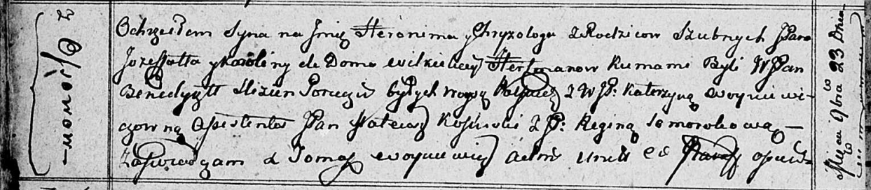

Осовская Покровская церковь. 23 ноября 1812 года. Метрическая запись о крещении.

Hertman Heronim Chryzołog, JP – сын шляхтичей с деревни Осовo.

Hertman Jozefat, JP – отец, шляхтич.

Hertmanowa z Wilkickich Karolina, JP – мать, шляхтянка.

Slizień Benedykt, WJP – кум, шляхтич, поручик бывших войск польских.

Woyniewiczowna Katerzyna, WJP – кума, шляхтянка.

Kos...ski Mateusz, JP – ассистент, шляхтич.

Somorokowa Regina, JP – ассистентка, шляхтянка.

Woyniewicz Tomasz – ксёндз.